Lesetekst nr 1.
Det star skrevet hos profeten Esekiel kapittel 34,vers 23-31
23 Jeg vil sette en gjeter over dem, og han skal gjete dem, min tjener David, han skal gjete dem, han skal vare deres gjeter.24 Jeg, Herren, skal were deres Gud, og min tjener David skal %mere fyrste biant dem. Jeg, Herren, har tall.
25 Jeg stutter en fredspakt med dem. Jeg utrydder villdyrene i landet, sa folk kan bo trygt i arkenen og save i skogene.26 Jeg velsigner dem og landet omkring min hayde. Jeg lar regnet falle i rett tid, regn til velsignelse skal det vare.27 Trfflrne pa marken skal bare frukt, jorden skal gi sin grade, og folk skal bo trygt i sitt land. De skal kjenne at jeg er Herren nar jeg brekker stengene pa aket dares og berger dem fra slavedriveme.2s De skal ikke lenger vre et bytte for foikeslagene, og villdyrene skal ikke ete dem. De skal bo trygt, og ingen skal skremme dem.
29 Jeg at planter vokse opp som det gar gjetord om, ingen i landet skal lenger rives bort av suit. Aldri mer ma de tale spott fra folkeslagene.30 De skal kjenne at jeg, Herren deres Gud, er med dem, og at de er mitt folk, Israels hus, sier Herren Gud.31 Dere er sauene mine, flokken som jeg gjeter. Dere er mennesker, jeg er deres Gud, sier Herren Gud.
Lesetekst nr 2
Det star skrevet i brevet til Hebreerne kapittel 13,vers 20-21
20 Fredens Gud, han som i kraft av en evig pakts blod forte den store hyrden for sauene, var Herre Jesus Kristus, opp fra de dade,21 ma han utruste dere med all godt, sa dere gjer hans viije. Ja, matte han ved Jesus Kristus skape i oss det som er godt I hans ayne. Ham vare are i all evighett Amen.
Prekentekst
Det star skrevet i evangeliet etter johannes kapittel 10 vers 1-10
oSannelig, sannelig, jeg sier dere: Den som ikke gar inn til saueflokken gjennom porten, men klatrer over et annet sted, han er en tyv og en raver.2 Men den som kommer inn gjennom porten, er gjeter for sauene.3 Portvokteren apner for ham, og sauene harer stemmen hans. Han kaller sine egne sauer ved navn og fewer dem ut.4 Og nar han har fatt ut alte sine, Or han foran dem, og sauene felger ham, for de kjenner stemmen hans_5 Men en fremmed faiger de ikke. De flykter fra ham fordi de ikke kjenner den fremmedes sternme.»6 Denne lignelsen fortalte Jesus, men de skjante ikke hva han mente.
7 Da sa Jesus: eSannelig, sannelig, jeg sier dere: Jeg er porten inn til sauene.8 Alle de som er kommet far meg, er tyver og revere, men sauene har ikke hart pa dem.9 Jeg er porten. Den som gar inn gjennom meg, skal bli
frelst og fritt ga inn og ut og finne beite.10 Tyven kommer bare fora stjele, drepe og odelegge. Jeg er kommet for at dere skal ha liv og overflod.
Joh 10,1-10
Innledende tale for fortellineen.
Kjaere sauer sa flott en bonn vi horte lest opp hmr* gma han utruste dere med alt godt, sa dere gjor hans vilje. Ja, matte han ved Jesus Kristus skape i oss det som er godt i hans oyne.»*
Sa fikk vi nettopp here om han som e kommet far a fore oss til liv og overflod* Han som vil oss godtl*
Sh er det da opp til oss saua og folge etter* Det er ikke sä lett alitid* Men jeg tenkte jeg kunne fortelle en historie som viser det * Det handler om ei jente som blir drevet tit folge Jesus ved at ho ser kor velsigna ho e spa*

*Plastpose med kronestykke*

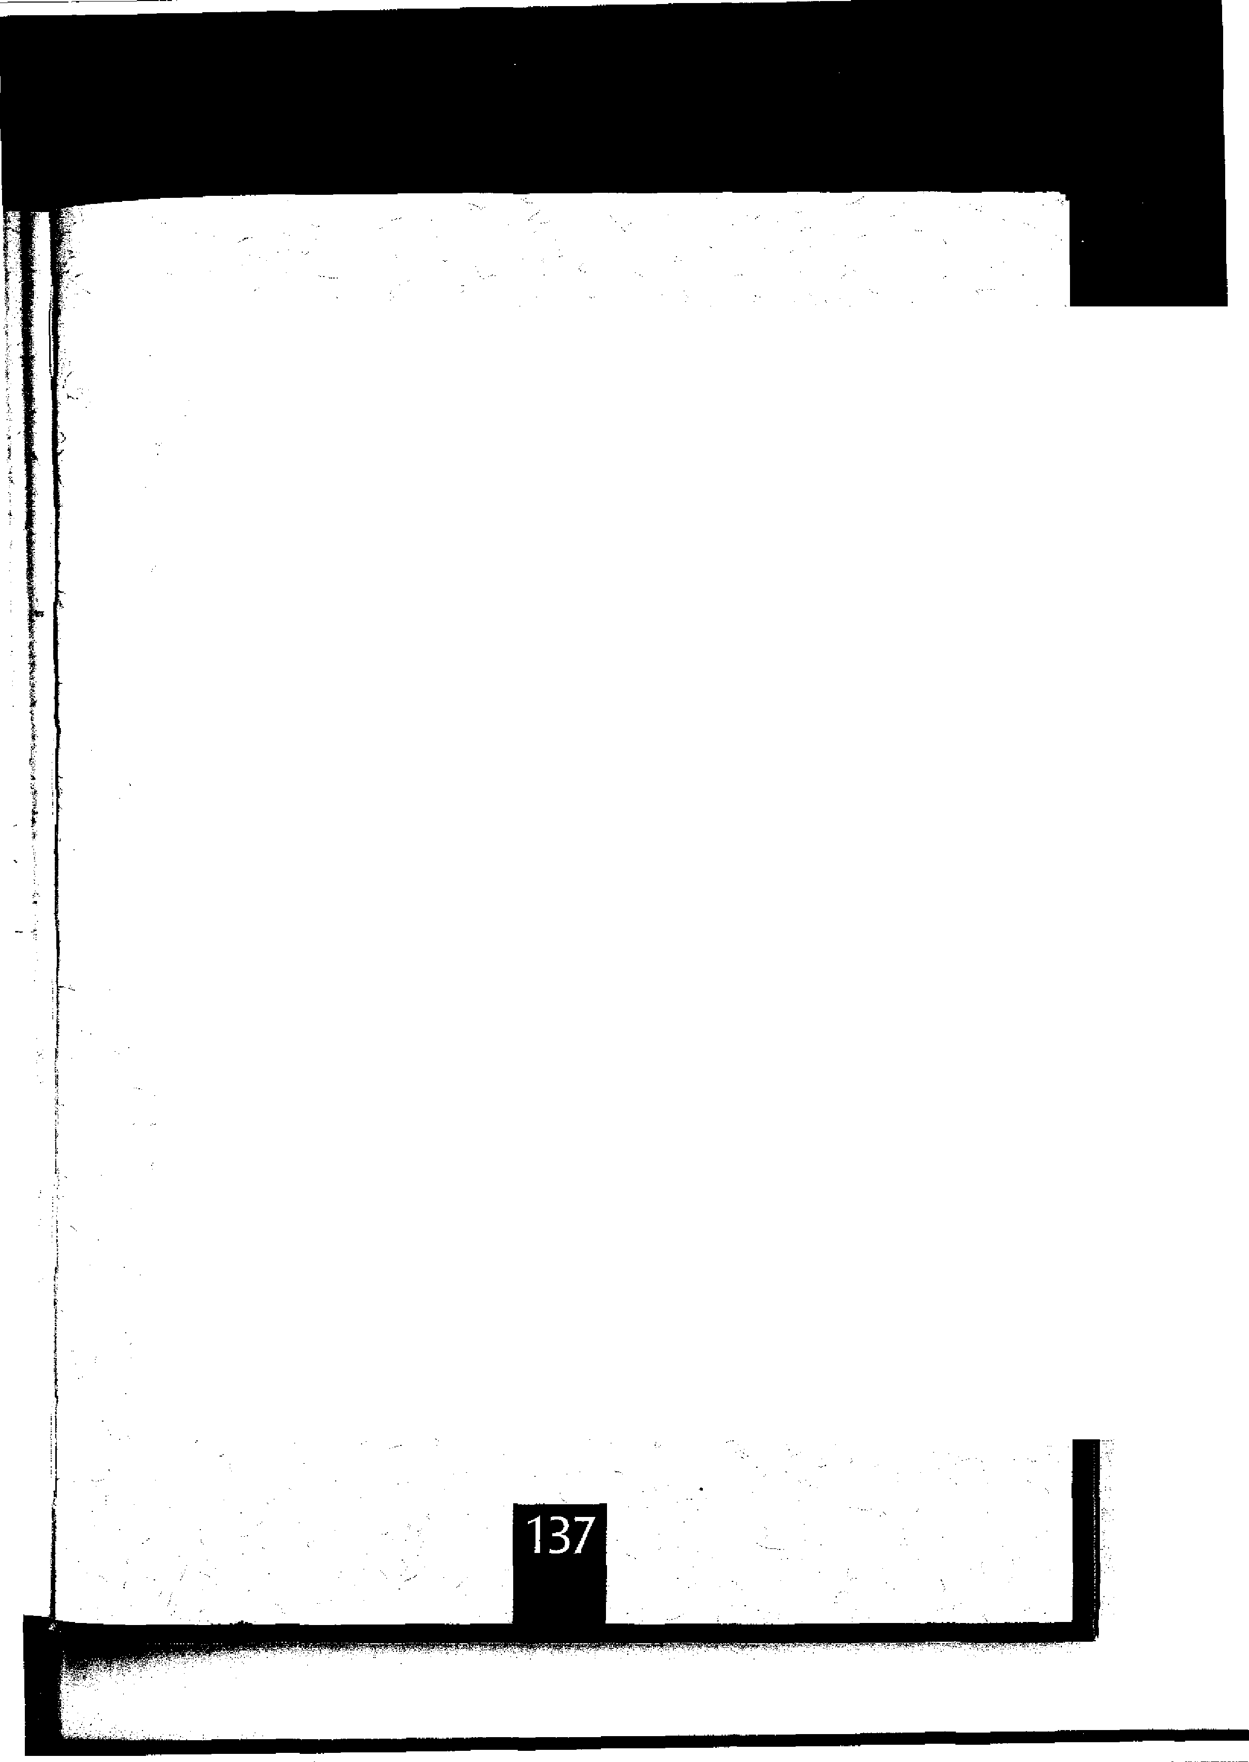

Plastpose med kronestykke

Tekst: Oskar Stein Worlykke
Ilinstrasjon: Kari Sortland

Inger stod og yenta ved lyslaysset. Det var der ha skulle sta. Det hadde mor hennar sagt. Og sa skulle mor kome og mote henne. Det vile ikkje..ta sa lang tid. Berre nokre minuttar. Kanskje Litt meir, men ikkje sã veldig lenge.
Inger smaug handa si ned i lomma. Der kjende ho plastposen. Den blanke, vesle plastposen med kronestykka. Det var alt ho hadde tent denne veka. Det var ikkje sa mange kroner. Men ho hadde fatt dei for a hjelpe til heime. Hadde gjort forskjellige smajobbar. Hadde rydda, torka stork Galt rend hadde ho ogsa gjort. Bratt kjende ho det i munnen. Ein smak. Det var denne gode smaken av sjokoladetoppar. Slike runde, med gele inni. Det var det ho skulle kjope for pengane. Det hadde ho bestemt. Laurdagsgodter skulle det vere. For det var laurdag denne dagen. Og til
kveld vile ho ha sjokoladetoppar. Det var ein sa god smak pa dei. Syrieg og sot pa same tid.
Men kom ikkje mor snart? Inger sag nedover. Mar skulle jo vere rask. Men det tok visst tid, dette. Altfor rang tid. Inger vart nesten redd der ho stod. Ho snudde seg rundt fleire ganger. Sag nedover og oppover.
SA tok ho til a tenkie. Kunne det ha skjedd noko? Kunne det ha hendt noko forferdeleg? Hjartet banka fort I benne. Ho vart av og til sa redd for slikt. Ah, nel. Det skulle ikkje vere sant. Det sa ho til seg sjolv. Det var berre emu time sidan ho og mar sat og snakka saman ved frukostbordet. Slik roleg og god prat. Dei snakka om Gud. At Gud ville vi skulle hjelpe kvarandre. For Gud kom til oss, med hjelp. Og da skulle vi hjelpe del som trong det. Det sa mor.


Men dei vonde tankane var der. Del for gjennom hovudet pa Inger. Ho sag hit og dit. Stirte. Kam ikkje mor snare? No skuille ho ha yore her.



Inger vart med eitt redd og fortvila. Ho hadde lyst til a rope. Og springe. Men ho kunne ikkje det heller. Ho matte sta der til• mor koim. Del hadde ho sagt. Det var like for Inger vile to til a grate.
Da kom mar. Inger sag henne. Nede stimmelen av folk. Ho sag den⁻raude jakka som ho kjende sa goclt. Den gode jakka tit mor, som no nester' lyste der node. inger gjorde eit hopp og laga ein smattelycl med tunga. Tha-that56 glad 4cart ho.
Ho sag ansiktet til mar. Vinka tit benne og sprang henne i mote. _
- Du kom jo nesten ikkje - Jo, eg kom da, sa mar.
Det var laurdag og travelt pa torget.
Fullt av folk var det. Og alle dreiv med sitt. Nokre gamle sat pa ein benk og prata. Ogsa den gamle som inger hide sa godt. Han med det rolege og gode andletet. Han smilte. Nokre var opptekne med utlodding. Eitr stod og selde ballongar. Han heldt mange ballongar app i lufta. Ved ell bard dreiv dei pa med innsamling. Det hadde dei gjort mange dagar. Del var til menneske som ikkje hadde mat, og son) hadde del vondt. Pa bordet var det eit bilete av dr' gut med store auge, som berre sag og sag. Og sa var det ei korg der, til a ha pengar I.

Inger tok handa I lomma. Ho kjende pa plastposen. Det vat ein tanke som kom I hovudet hennar. Noko som ho ville gjere.
Mar, sa ho.
Ja, svarte mor. Men Inger sa ikkje noko meir. Ho berre sprang bort till korga. SA tok ho handa opp-av lomma. Ho hadde noko l_neven. Noko blankt som ho opna. Sa strodde ho kronestykka ned I korga.

